ГБДОУ детский сад № 67 «Волшебник»
Красносельского района

Конспект беседы

«Путешествие в мир сказки»
(Средняя группа)

Технологии: развития критического мышления, игровые, здоровьесберегающие.

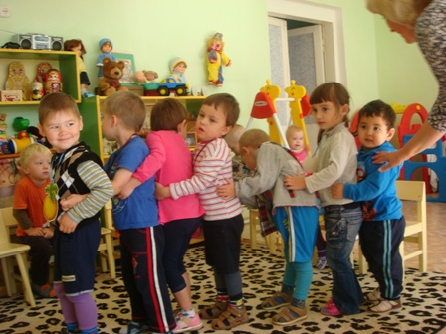

Составила и провела
воспитатель Саломатина Л. Н.

Санкт – Петербург
2012 г.

